Resolución del Pleno del Instituto de Transparencia, Acceso a la Información Pública y Protección de Datos Personales del Estado de México y Municipios, con domicilio en Metepec, Estado de México, a veintisiete de noviembre de dos mil diecinueve.

VISTO el expediente electrónico formado con motivo del recurso de revisión número 07535/INFOEM/IP/RR/2019, interpuesto por el C. XXXXXXXXXXXXXX, a quien en lo sucesivo se le denominara El Recurrente, en contra de la falta de respuesta del Ayuntamiento de Jaltenco, en lo subsecuente El Sujeto Obligado, se procede a dictar la presente resolución.

A N T E C E D E N T E S D E L A S U N T O
PRIMERO. De la Solicitud de Información.
Con fecha diecinueve de agosto de dos mil diecinueve, el Recurrente, presentó a través del Sistema de Acceso a la Información Mexiquense (SAIMEX) ante El Sujeto Obligado, solicitud de acceso a la información pública, registrada bajo el número de expediente 00063/JALTENCO/IP/2019, mediante la cual solicitó información en el tenor siguiente:
“BUENA TARDE FAVOR DE PROPORCIONARME COPIA DE TODAS Y CADA UNA DE LAS ACTAS DE COMITÉ INTERNO DE OBRA PUBLICA. EL PROGRAMA ANUAL DE OBRA PUBLICA 2019. EL ACTA DE APROBACIÓN DEL DIRECTOR DE OBRAS PUBLICAS ANTE CABILDO. COPIA DEL ACTA DE INTEGRACIÓN DEL COMITE INTERNO DE OBRA PUBLICA ANTE EL CABILDO. COPIA DE INDICE DE INTEGRACIÓN DE LIBROS BLANCOS DE LAS OBRAS 2019.” [Sic]
Modalidad de entrega: a través del SAIMEX.
SEGUNDO. De la respuesta del Sujeto Obligado.
En el expediente electrónico SAIMEX, se aprecia que El Sujeto Obligado fue omiso en dar respuesta a la solicitud de información dentro del plazo establecido en la Ley de la materia.
TERCERO. Del recurso de revisión.
Inconforme con la falta de respuesta del sujeto obligado, el Recurrente interpuso el recurso de revisión, en fecha veintitrés de septiembre de dos mil diecinueve, el cual fue registrado en el sistema electrónico con el expediente número 07535/INFOEM/IP/RR/2019, en el cual arguye, las siguientes manifestaciones:
Acto Impugnado:
“NO DIERON CONTESTACIÓN OPORTUNA Y REQUIERO LA RESPUESTA CON EL SUSTENTO POR FAVOR."[Sic]
Razones o Motivos de Inconformidad:
“NO DIO CONTESTACIÓN.” [Sic]
CUARTO. Del turno del recurso de revisión.
Medio de impugnación que le fue turnado a la Comisionada Zulema Martínez Sánchez, por medio del sistema electrónico en términos del arábigo 185 fracción I de la Ley de Transparencia y Acceso a la información Pública del Estado de México y Municipios, del cual recayó acuerdo de admisión en fecha veintisiete de septiembre de dos mil diecinueve, determinándose en él, un plazo de siete días para que las partes manifestaran lo que a su derecho corresponda en términos del numeral ya citado.
QUINTO. De la etapa de instrucción.
Así, una vez abierta la etapa de instrucción, en el sumario se observa que el Sujeto Obligado presentó su informe justificado en fechas siete y ocho de octubre, asimismo, el recurrente no realizo manifestacion alguna,por lo que habiendo transcurrido el plazo establecido, en fecha once de octubre de dos mil diecinueve se decretó el cierre de instrucción en términos del artículo 185 fracción VI de la Ley de Transparencia y Acceso a la Información Pública del Estado de México y Municipios, iniciando el término legal para dictar resolución definitiva del asunto.
Así también, en fecha once de octubre de dos mil diecinueve este órgano garante con fundamento en el artículo 181 párrafo tercero de la Ley de Transparencia de la entidad, declaro la ampliación de término para resolver el recurso de revisión por un plazo de quince días hábiles.
C O N S I D E R A N D O
PRIMERO. De la competencia.
Este Instituto de Transparencia, Acceso a la Información Pública y Protección de Datos Personales del Estado de México, es competente para conocer y resolver el presente recurso de revisión interpuesto por el Recurrente conforme a lo dispuesto en los artículos 1, párrafos segundo y tercero, 6, apartado A, fracciones I, III y IV de la Constitución Política de los Estados Unidos Mexicanos, 5, párrafos vigésimo segundo, vigésimo tercero y vigésimo cuarto fracción IV de la Constitución Política del Estado Libre y Soberano de México, 1, 2 fracción II, 13, 29, 36 fracciones II y III, 176, 178, 179 fracción V, 181 párrafo tercero, 182, 185, 188 y 194 de la Ley de Transparencia y Acceso a la Información Pública del Estado de México y Municipios, 9 fracciones I, XXIV, 11 y 14 fracción I del Reglamento Interior del Instituto de Transparencia, Acceso a la Información Pública y Protección de Datos Personales del Estado de México.
SEGUNDO. Sobre los alcances del recurso de revisión.
Derivado de la impugnación realizada, es menester señalar que el recurso de revisión inmerso en la Ley de Transparencia vigente en la entidad, tiene el fin y alcance que señalan los numerales 176, 179, 181 párrafo cuarto, 194 y 195 y demás aplicables de la Ley de Transparencia y Acceso a la Información Pública del Estado de México y Municipios vigente, el cual será analizado conforme a las actuaciones que obren en el expediente electrónico, con la finalidad de reparar cualquier posible afectación al derecho de acceso a la información pública y garantizando el principio rector de máxima publicidad.
TERCERO. De las causales de improcedencia.
En el procedimiento de acceso a la información y de los medios de impugnación de la materia, se advierten diversos supuestos de procedibilidad que deben estudiarse con la finalidad de dar cumplimiento a los principios de legalidad y objetividad inmersos en el artículo 9 de Ley de Transparencia y Acceso a la Información Pública del Estado de México y Municipios, en correlación con la seguridad jurídica que debe generar lo actuado ante este Organismo garante.
Siendo una facultad legal entrar al estudio de las causas de improcedencia que hagan valer las partes o que se adviertan de oficio por este Resolutor y por ende objeto de análisis previo al estudio de fondo del asunto; presupuestos procesales de inicio o trámite de un proceso, dotando de seguridad jurídica las resoluciones, máxime que se trata de una figura procesal adoptada en la ley de la materia, la cual permite dilucidar alguna causal que impida el estudio y resolución, cuando una vez admitido el recurso de revisión se advierta una causa de improcedencia que permita sobreseerlo, sin estudiar el fondo del asunto.
Estudio oficioso o a petición de parte que no son incompatibles con el derecho de acceso a la justicia, ya que éste no se coarta por regular causas de improcedencia y sobreseimiento con tales fines.
Así las cosas, del análisis del expediente electrónico no se actualiza ninguna causa de improcedencia de las referidas en el artículo 191 de la Ley de Transparencia y Acceso a la Información Pública del Estado de México y Municipios, ni mucho menos se hizo valer causa de improcedencia alguna por las partes, que resulte dable abordar, encontrándose actualizados todos los presupuestos procesales para atender el fondo del asunto, en los términos del considerando posterior.
CUARTO. Estudio y resolución del asunto.
El análisis del presente recurso, se basará en el contenido íntegro de las actuaciones que obran en el expediente electrónico, para así estar en posibilidad este Órgano Colegiado de dictar el fallo correspondiente conforme a derecho, tomando en consideración los elementos aportados por las partes y respetando en todo momento al principio de máxima publicidad consagrado en nuestra Constitución Federal, Local y demás leyes aplicables en la materia, así como en los tratados internacionales en los que el Estado Mexicano sea parte, en concordancia con el párrafo tercero del artículo 1 de la Constitución Federal y el diverso 8 de la Ley de Transparencia local.
Ahora bien, en primer término es menester señalar que el hoy recurrente se inconforma derivado de la falta de respuesta del sujeto obligado a su solicitud de información, por lo que evidentemente nos encontramos frente a una negativa ficta, que es, el silencio de la autoridad; en otras palabras, el sujeto obligado a quien se le formule una solicitud de información cuenta con quince días hábiles para dar contestación, por lo que una vez transcurrido dicho termino sí que se entregue respuesta al particular, la solicitud se entenderá por negada generando por ley el derecho al solicitante de presentar su medio de impugnación.
De tal manera, que la negativa ficta, es la figura jurídica que consiste en otorgar un efecto negativo al silencio de la autoridad administrativa en relación a las solicitudes que le formulen lo particulares, lo que genera la posibilidad de defensa ante tal omisión y la acción de impugnación contra la incertidumbre jurídica en la que se deja al gobernado, actualizando el supuesto de procedencia que contempla la Ley de la Materia en su numeral 179 fracción VII.
Sin necesidad de determinar una debida oportunidad respecto del momento de presentación del medio de impugnación, pues al no existir una determinación por parte del Sujeto Obligado en respuesta a la solicitud de acceso a la información pública del particular, no existe una fecha de notificación del acto reclamado a partir de la cual se pueda computar el plazo dispuesto en el artículo 178 de la Ley de la Materia, para la presentación del recurso de revisión.
Así, del citado numeral 178 se ha determinado que, ante la falta de respuesta por parte de los sujetos obligados a una solicitud de información, dentro de los términos previstos para tal efecto, la presentación del recurso de revisión podrá ser presentado en cualquier momento y que a la letra reza:
“Artículo 178. El solicitante podrá interponer, por sí mismo o a través de su representante, de manera directa o por medios electrónicos, recurso de revisión ante el Instituto o ante la Unidad de Transparencia que haya conocido de la solicitud dentro de los quince días hábiles, siguientes a la fecha de la notificación de la respuesta.
A falta de respuesta del sujeto obligado, dentro de los plazos establecidos en esta Ley, a una solicitud de acceso a la información pública, el recurso podrá ser interpuesto en cualquier momento, acompañado con el documento que pruebe la fecha en que presentó la solicitud…”
Postura que ha sido adoptada por este Órgano Garante mediante criterio número 001-15, aprobado por unanimidad del Pleno del Instituto de Transparencia, Acceso a la Información Pública y Protección de Datos Personales del Estado de México y Municipios, publicado en el Periódico Oficial del Estado de México “Gaceta del Gobierno”, el veintitrés de abril de dos mil quince, que establece:
“CRITERIO 0001-15 NEGATIVA FICTA. PLAZO PARA INTERPONER EL RECURSO DE REVISIÓN TRATÁNDOSE DE. El artículo 48, párrafo tercero de la Ley de Transparencia y Acceso a la Información Pública del Estado de México y Municipios establece que, cuando no se entregue la respuesta a la solicitud dentro del plazo de 15 días establecidos en el artículo 46 de la Ley de la materia, se entenderá por negada la solicitud y podrá interponerse el recurso correspondiente. Por su parte, el artículo 72 del mismo ordenamiento legal establece el plazo de 15 días para interponer el recurso de revisión a partir del día siguiente al que tuvo conocimiento de la respuesta recaída a su solicitud, sin que se establezca excepción alguna tratándose de una falta de respuesta del sujeto obligado. Así, entonces, resulta evidente que, al no emitirse respuesta dentro del plazo establecido, se genera la ficción legal de una respuesta en sentido negativo; en el entendido de que el plazo para impugnar esa negativa podrá ser en cualquier tiempo y hasta en tanto no se dicte resolución expresa; es decir, mientras no haya respuesta por parte del Sujeto Obligado, momento a partir del cual deberá computarse el plazo previsto en el artículo 72 de la citada Ley.”
Así entonces, resulta a todas luces que el medio de impugnación interpuesto por el hoy recurrente, resulta procedente debido a que no se emite respuesta dentro de los términos establecidos por la normatividad aplicable a la materia, lo que genera que este órgano garante proceda al análisis y estudio del fondo del asunto, en aras de garantizar el derecho accionado por el particular.
Luego entonces, es importante resalta que no debe perderse de vista que el derecho de acceso a información pública se trata de un derecho humano, mismo que en términos del artículo 1° de la Constitución Política de los Estados Unidos Mexicanos, esta autoridad tiene la ineludible obligación de promoverlo, respetarlo, protegerlo y garantizarlo, lo que deriva en que se deben reparar las violaciones al derecho humano en cuestión, incluso se prevé que se deberán interpretar las normas favoreciendo en todo tiempo a las personas con la protección más amplia.
Resulta indispensable referir que el derecho de acceso a la información pública implica que cualquier persona pueda acceder y conocer la información contenida en los documentos que se encuentran en posesión de los sujetos obligados.
Así, es importante hacer mención que este Órgano Garante considera pertinente analizar si el sujeto obligado, es la autoridad competente para conocer de dicha solicitud, es decir, si se trata de información que deba generar, administrar o poseer por virtud del ámbito de sus atribuciones.
En tal sentido primeramente debemos mencionar que para tener por satisfecho el derecho de acceso a la información pública implica que cualquier persona conozca la información contenida en los documentos que se encuentren en los archivos de los Sujetos Obligados.
Así que la obligación de acceso a la información se tendrá por cumplida cuando el solicitante tenga a su disposición la información requerida, o cuando realice su consulta en el lugar que ésta se localice, conforme a los artículos 3 fracción XI, XII 4, 12 y 24 último párrafo de la Ley de Transparencia y Acceso a la Información Pública del Estado de México y Municipios:
“Artículo 3. Para los efectos de la presente Ley se entenderá por:
…
XI. Documento: Los expedientes, reportes, estudios, actas, resoluciones, oficios, correspondencia, acuerdos, directivas, directrices, circulares, contratos, convenios, instructivos, notas, memorandos, estadísticas o bien, cualquier otro registro que documente el ejercicio de las facultades, funciones y competencias de los sujetos obligados, sus servidores públicos e integrantes, sin importar su fuente o fecha de elaboración. Los documentos podrán estar en cualquier medio, sea escrito, impreso, sonoro, visual, electrónico, informático u holográfico;
XII. Documento electrónico: Al soporte escrito con caracteres alfanuméricos, archivo de imagen, video, audio o cualquier otro formato tecnológicamente disponible, que contenga información en lenguaje natural o convencional, intercambiado por medios electrónicos, con el que sea posible dar constancia de un hecho y que esté signado con la firma electrónica avanzada y/o en el que se encuentre plasmado el sello electrónico;
…
Artículo 4. El derecho humano de acceso a la información pública es la prerrogativa de las personas para buscar, difundir, investigar, recabar, recibir y solicitar información pública, sin necesidad de acreditar personalidad ni interés jurídico.
Toda la información generada, obtenida, adquirida, transformada, administrada o en posesión de los sujetos obligados es pública y accesible de manera permanente a cualquier persona, en los términos y condiciones que se establezcan en los tratados internacionales de los que el Estado mexicano sea parte, en la Ley General, la presente Ley y demás disposiciones de la materia, privilegiando el principio de máxima publicidad de la información. Solo podrá ser clasificada excepcionalmente como reservada temporalmente por razones de interés público, en los términos de las causas legítimas y estrictamente necesarias previstas por esta Ley.
Los sujetos obligados deben poner en práctica, políticas y programas de acceso a la información que se apeguen a criterios de publicidad, veracidad, oportunidad, precisión y suficiencia en beneficio de los solicitantes.
Artículo 12. Quienes generen, recopilen, administren, manejen, procesen, archiven o conserven información pública serán responsables de la misma en los términos de las disposiciones jurídicas aplicables.
Los sujetos obligados sólo proporcionarán la información pública que se les requiera y que obre en sus archivos y en el estado en que ésta se encuentre. La obligación de proporcionar información no comprende el procesamiento de la misma, ni el presentarla conforme al interés del solicitante; no estarán obligados a generarla, resumirla, efectuar cálculos o practicar investigaciones.
…
Artículo 24. Para el cumplimiento de los objetivos de esta Ley, los sujetos obligados deberán cumplir con las siguientes obligaciones, según corresponda, de acuerdo a su naturaleza:
...
IX. Fomentar el uso de tecnologías de la información para garantizar la transparencia, el derecho de acceso a la información y la accesibilidad a éstos;
…
XI. Dar acceso a la información pública que le sea requerida, en los términos de la Ley General, esta Ley y demás disposiciones jurídicas aplicables;
…
En la administración, gestión y custodia de los archivos de información pública, los sujetos obligados, los servidores públicos habilitados y los servidores públicos en general, se ajustarán a lo establecido por la normatividad aplicable.
Los sujetos obligados solo proporcionarán la información pública que generen, administren o posean en el ejercicio de sus atribuciones.
Por lo que el ejercicio del derecho de acceso a la información pública es la prerrogativa de las personas para buscar, difundir, investigar, recabar, recibir y solicitar información pública, sin necesidad de acreditar personalidad ni interés jurídico.
Así como en la obligación de los sujetos obligados a permitir el acceso a su información, es decir, otorgar el acceso a la información que se haya solicitado y que obre en sus archivos tal y como fue generado el documento, por lo que no tienen la obligación de procesarla, resumirla, efectuar cálculos o practicar investigaciones.
En primer término, es menester establecer la materia de revisión en el presente asunto, ya que, del análisis al medio de impugnación, se aprecia que la recurrente señala como razones o motivos de inconformidad medularmente, “NO DIO CONTESTACIÓN”.
Asimismo, es de gran importancia señalar que si bien es cierto, el sujeto obligado fue omiso en dar respuesta a la solicitud de información del particular, también cierto es que una vez abierta la etapa de instrucción, remitió su informe justificado, en el cual se desprende lo siguiente:
En ese tenor, el archivo electrónico tiene un contenido de 67 fojas, en las cuales se aprecian en sus paginas 2, 3, el programa anual de obra, que a pesar de que colma con los requerimientos del solicitante, no se logra apreciar su contenido.
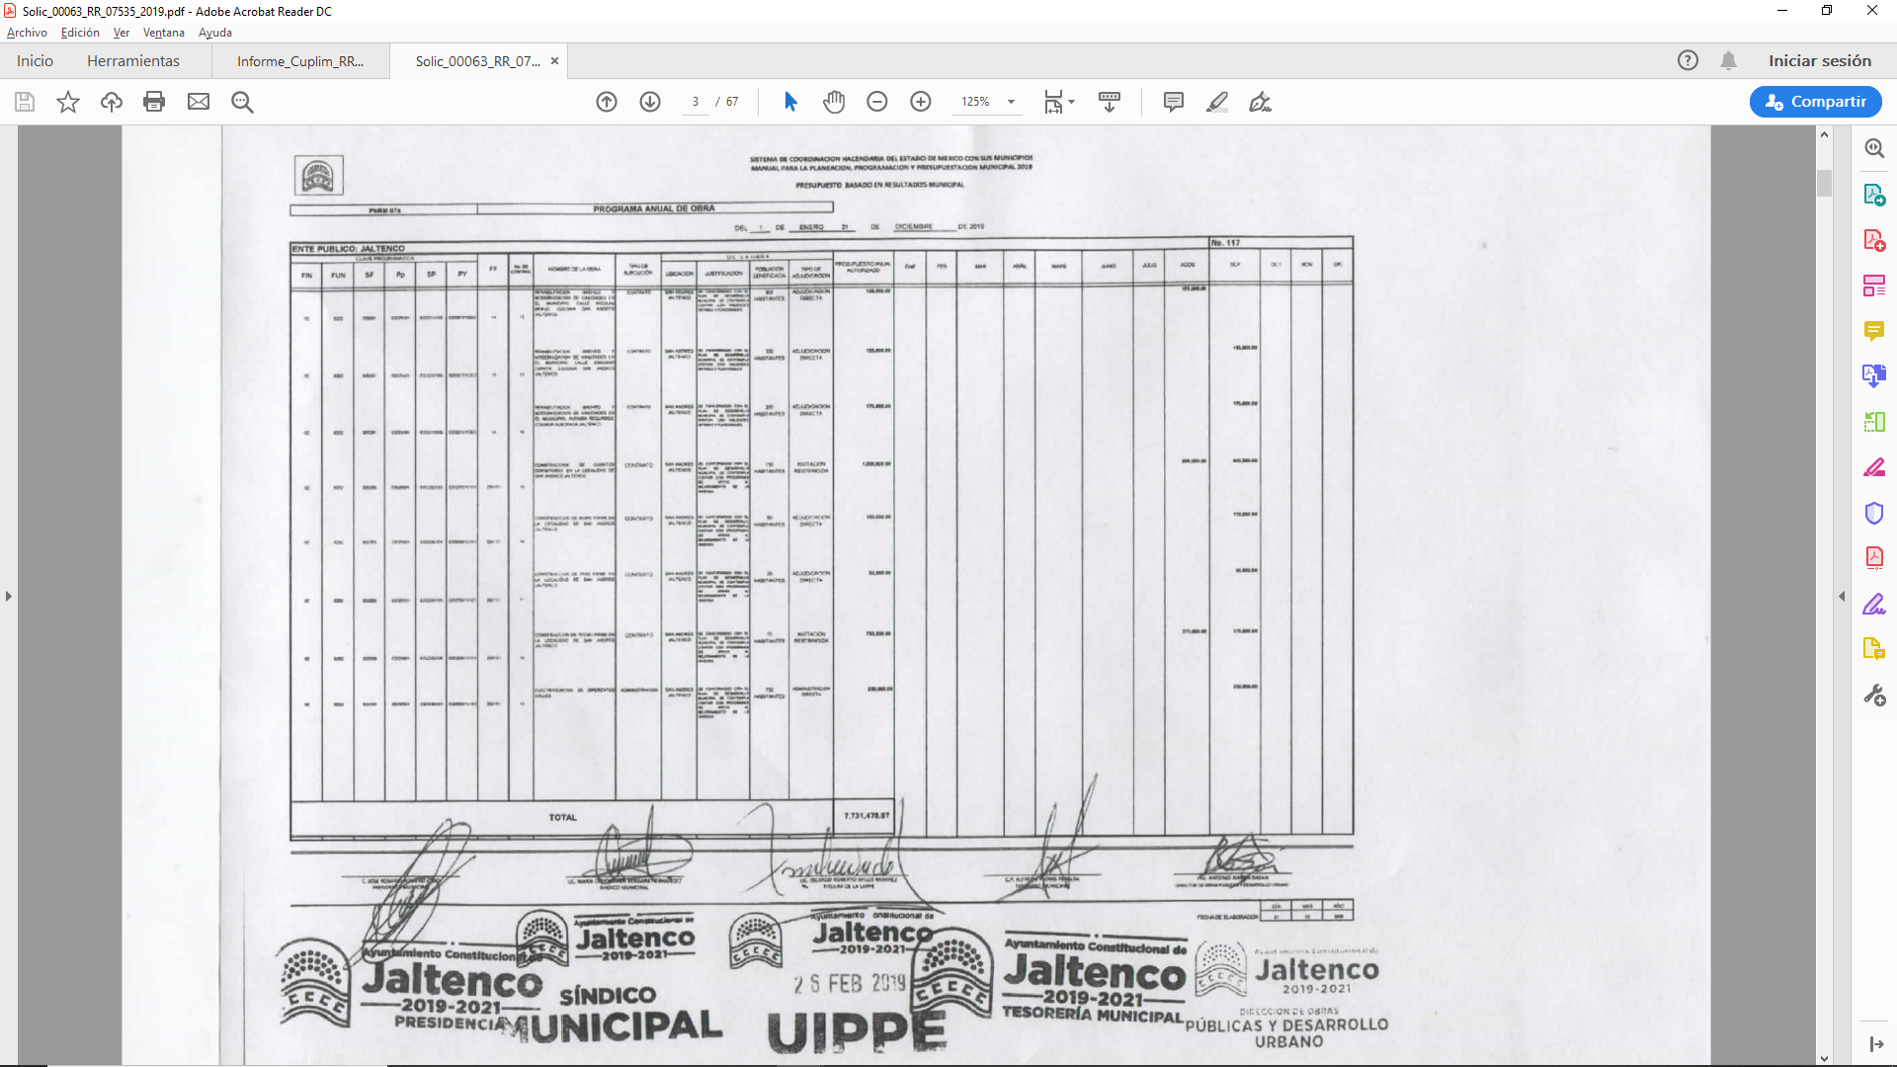
Por lo tanto, en aras de garantizar el derecho de acceso del impetrante de derechos, el sujeto obligado deberá de remitir el Programa Anual de Obra que presento mediante informe justificado para tener por satisfecho dicho derecho.
Por lo que corresponde a las Actas mediante las cuales se aprueba el Nombramiento del Director de Obras Públicas y la conformación del Comité Interno de Obra Pública se aprecia los siguiente en las páginas 12, 28, 43 y 44.
Como se desprende de las capturas de pantalla, dichos puntos se tienen por satisfechos en virtud de que ya fue entregada la información.
Ahora bien, respecto a las Actas de Comité Interno de Obras Públicas, el sujeto obligado adjunto 3 actas, con la finalidad de colmar los requerimientos del particular y se aprecian en las paginas 48, 54 y 58.
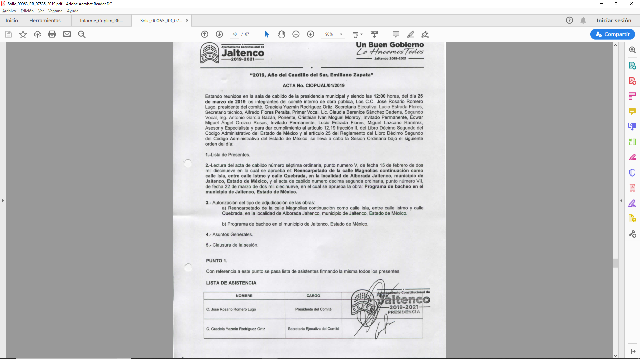
Por lo tanto, respecto a dicho punto, se tiene por colmado el derecho del hoy recurrente; asimismo, lo tocante a copia de índice de integración de libros blancos de las obras, dentro de las paginas 62 a la 67, se aprecian los documentos del índice de expediente único de obra.
Así pues, como se desprendió de las capturas de pantalla plasmadas en párrafos anteriores, el sujeto obligado pretendió subsanar la negativa de información mediante informe justificado, sin embargo, es de recordar que el programa anual de obra es ilegible, motivo por el cual se deberá de ordenar la entrega del mismo, en un formato legible para el recurrente.
Por último, es de mencionar que este Instituto considera necesario dejar claro que, al haber existido un pronunciamiento por parte del SUJETO OBLIGADO, a fin de dar respuesta a la solicitud planteada, no está facultado para pronunciarse sobre la veracidad de la información proporcionada, pues no existe precepto legal alguno en la Ley de la Materia que permita que, vía recurso de revisión, se pronuncie al respecto, por lo que el Reglamento remitido se entiende por veraz ya que esta registrado en el sistema electrónico SAIMEX.
Sirve de apoyo a lo anterior por analogía el criterio 31-10 emitido por el entonces Instituto Federal de Acceso a la Información y Protección de Datos, que a la letra dice:
“El Instituto Federal de Acceso a la Información y Protección de Datos no cuenta con facultades para pronunciarse respecto de la veracidad de los documentos proporcionados por los sujetos obligados. El Instituto Federal de Acceso a la Información y Protección de Datos es un órgano de la Administración Pública Federal con autonomía operativa, presupuestaria y de decisión, encargado de promover y difundir el ejercicio del derecho de acceso a la información; resolver sobre la negativa de las solicitudes de acceso a la información; y proteger los datos personales en poder de las dependencias y entidades. Sin embargo, no está facultado para pronunciarse sobre la veracidad de la información proporcionada por las autoridades en respuesta a las solicitudes de información que les presentan los particulares, en virtud de que en los artículos 49 y 50 de la Ley Federal de Transparencia y Acceso a la Información Pública Gubernamental no se prevé una causal que permita al Instituto Federal de Acceso a la Información y Protección de Datos conocer, vía recurso revisión, al respecto.”
- Vista a los Órganos de Control Interno
Por último, es necesario resaltar que el recurso de revisión previsto en la Ley de la materia no es el medio para investigar y en su caso, sancionar a servidores públicos por la omisión de la entrega de información pública o en la atención a solicitudes de información; sin embargo, dados los planteamientos que se formularon al presentarse el recurso de revisión, se dará vista al área competente para que en ejercicio de sus atribuciones realice las investigaciones pertinentes por las omisiones detectadas atribuibles al Sujeto Obligado.
Por ello, es conveniente señalar la fracción X, del artículo 36, de la Ley de Transparencia y Acceso a la Información Pública del Estado de México y Municipios, que establece:
Artículo 36. El Instituto tendrá, en el ámbito de su competencia, las siguientes atribuciones:
(…)
X. Hacer del conocimiento del órgano de control interno o equivalente de cada Sujeto Obligado las infracciones a esta Ley;
(…)
Asimismo, este Pleno hará del conocimiento del órgano de control de este Instituto de las infracciones en que el Sujeto Obligado incurrió, toda vez que la naturaleza de investigar y sancionar corresponde a un ente distinto a éste a través de un procedimiento diferente al recurso de revisión, lo cual se encuentra previsto en la Ley de Transparencia Acceso a la Información Pública del Estado de México y Municipios específicamente en sus artículos 190, 222 y 223 que señalan lo siguiente:
Artículo 190. Cuando el Instituto determine durante la sustanciación del recurso de revisión que pudo haberse incurrido en una probable responsabilidad por el incumplimiento a las obligaciones previstas en esta Ley y las demás disposiciones jurídicas aplicables en la materia, deberá hacerlo del conocimiento del órgano de control interno de la instancia competente para que éste inicie, en su caso, el procedimiento de responsabilidad respectivo, cuyo resultado deberá de ser informado al Instituto
Artículo 222. Son causas de responsabilidad administrativa de los servidores públicos de los sujetos obligados, por incumplimiento de las obligaciones establecidas en la materia de la presente Ley, las siguientes:
(…)
I. Cualquier acto u omisión que provoque la suspensión o deficiencia en la atención de las solicitudes de información;
II. La falta de respuesta a las solicitudes de información en los plazos señalados en la normatividad aplicable;
(…)
Artículo 223. El Instituto dará vista a la Contraloría Interna y Órgano de Control y Vigilancia en términos de la Ley de Responsabilidades de los Servidores Públicos del Estado y Municipios, para que determine el grado de responsabilidad de quienes incumplan con las obligaciones de la presente Ley.
Por lo que es menester en este asunto, dar vista al Órgano de Control Interno de este Instituto para que en ejercicio de sus atribuciones atienda las directivas marcadas en la propia Ley de la materia, con fundamento en el artículo 190, de la ley de la materia, el cual señala que cuando este órgano determine durante la sustanciación del recurso de revisión que pudo haberse incurrido en una probable responsabilidad por el incumplimiento a las obligaciones previstas en esta Ley y las demás disposiciones jurídicas aplicables en la materia, deberá hacerlo del conocimiento del órgano de control interno de la instancia competente para que éste inicie, en su caso, el procedimiento de responsabilidad respectivo, cuyo resultado deberá de ser informado al Instituto.
Por lo tanto, en mérito de lo expuesto en líneas anteriores, con fundamento en la fracción IV, del artículo 186, de la Ley de Transparencia y Acceso a la Información Pública del Estado de México y Municipios, se ORDENA al Sujeto Obligado, atienda la solicitud de información 00063/JALTENCO/IP/2019, que ha sido materia del presente fallo.
Por lo antes expuesto y fundado es de resolverse y;

SE RESUELVE
PRIMERO. Resultan fundadas las razones o motivos de inconformidad hechos valer por el recurrente, en términos del considerando CUARTO, de la presente resolución.
SEGUNDO. Se ORDENA al sujeto obligado, atienda la solicitud de información número 00063/JALTENCO/IP/2019, en términos del considerando cuarto de la presente resolución y haga entrega al recurrente, a través del SAIMEX, de lo siguiente:
1. Programa anual de obra 2019.
TERCERO. Notifíquese la presente resolución al Titular de la Unidad de Transparencia del sujeto obligado, para que conforme al artículo 186 último párrafo y 189 segundo párrafo de la Ley de Transparencia y Acceso a la Información Pública del Estado de México y Municipios, dé cumplimiento a lo ordenado dentro del plazo de diez días hábiles, debiendo informar a este Instituto en un plazo de tres días hábiles siguientes sobre el cumplimiento dado a la presente.
CUARTO. Notifíquese la resolución al recurrente, e informe justificado.
QUINTO. Hágasele del conocimiento al recurrente, de conformidad con lo establecido en el artículo 196 de la Ley de Transparencia y Acceso a la Información Pública del Estado de México y Municipios, en caso de que considere que la resolución le cause algún perjuicio podrá impugnarla vía juicio de amparo en los términos de las leyes aplicables.
SEXTO. Gírese oficio al Contralor Interno y Órgano de Control y Vigilancia de este Instituto para hacer de su conocimiento la presente resolución a fin de que en ejercicio de sus atribuciones y de conformidad al artículo 190 de la Ley de Transparencia y Acceso a la Información Pública del Estado de México y Municipios, determine lo conducente, en términos del Considerando cuarto.
ASÍ LO RESUELVE, POR UNANIMIDAD DE VOTOS EL PLENO DEL INSTITUTO DE TRANSPARENCIA, ACCESO A LA INFORMACIÓN PÚBLICA Y PROTECCIÓN DE DATOS PERSONALES DEL ESTADO DE MÉXICO Y MUNICIPIOS, CONFORMADO POR LOS COMISIONADOS ZULEMA MARTÍNEZ SÁNCHEZ, EVA ABAID YAPUR, JOSÉ GUADALUPE LUNA HERNÁNDEZ EMITIENDO VOTO PARTICULAR, JAVIER MARTÍNEZ CRUZ Y LUIS GUSTAVO PARRA NORIEGA CON AUSENCIA JUSTIFICADA, EN LA CUADRAGÉSIMA CUARTA SESIÓN ORDINARIA CELEBRADA EL VEINTISIETE DE NOVIEMBRE DE DOS MIL DIECINUEVE, ANTE EL SECRETARIO TÉCNICO DEL PLENO, ALEXIS TAPIA RAMÍREZ.-------------------------------------------------------------------------------------------------------------------------------------------------------------------------------------------------------------------------------------------------------------------------------------------------------------------------------------------------------------------------------------------------------------------------------------------------------------------------------------------------------------------------------------------------------------------------------------------------------------------------------------------------------------------------------------------------------------------------------------------------------------------------------------------------------------------------------------------------------------------------------------------------------------------------------------------------------------------------------------------------------------------------------------------------------------------------------------------------------------------------------------------------------------------------------------------------------------------------------------------------------------------------------------------------------------------------------------------------------------------------------------------------------------------------------------------------------------------------------------------------------------------------------------------------------------------------------------------------------------------------------

Zulema Martínez Sánchez
Comisionada Presidenta

José Guadalupe Luna Hernández
Comisionado

Eva Abaid Yapur
Comisionada

Luis Gustavo Parra Noriega
Comisionado
(Ausencia Justificada)

Javier Martínez Cruz
Comisionado

Alexis Tapia Ramírez
Secretario Técnico del Pleno

Esta hoja corresponde a la resolución de fecha veintisiete de noviembre de dos mil diecinueve, emitida en el recurso de revisión 07535/INFOEM/IP/RR/2019.
ZMS/OSAM/MAEM

IMPROCEDENCIA Y SOBRESEIMIENTO EN EL JUICIO DE AMPARO. LAS CAUSAS PREVISTAS EN LOS ARTÍCULOS 73 Y 74 DE LA LEY DE LA MATERIA, RESPECTIVAMENTE, NO SON INCOMPATIBLES CON EL ARTÍCULO 25.1 DE LA CONVENCIÓN AMERICANA SOBRE DERECHOS HUMANOS. Del examen de compatibilidad de los artículos 73 y 74 de la Ley de Amparo con el artículo 25.1 de la Convención Americana sobre Derechos Humanos no se advierte que el derecho interno desatienda los estándares que pretenden proteger los derechos humanos en dicho tratado, por regular causas de improcedencia y sobreseimiento que impiden abordar el estudio de fondo del asunto en el juicio de amparo, en virtud de que el propósito de condicionar el acceso a los tribunales para evitar un sobrecargo de casos sin mérito, es en sí legítimo, por lo que esa compatibilidad, en cuanto a los requisitos para la admisibilidad de los recursos dependerá, en principio, de los siguientes criterios: no pueden ser irracionales ni de tal naturaleza que despojen al derecho de su esencia, ni discriminatorios y, en el caso, la razonabilidad de esas causas se justifica por la viabilidad de que una eventual sentencia concesoria tenga un ámbito de protección concreto y no entre en conflicto con el orden jurídico, no son de tal naturaleza que despojen al derecho de su esencia ni tampoco son discriminatorias, pues no existe alguna condicionante para su aplicabilidad, en función de cuestiones personales o particulares del quejoso. Por tanto, las indicadas causas de improcedencia y sobreseimiento no son incompatibles con el citado precepto 25.1, pues no impiden decidir sencilla, rápida y efectivamente sobre los derechos fundamentales reclamados como violados dentro del juicio de garantías.
Artículo 179. El recurso de revisión es un medio de protección que la Ley otorga a los particulares, para hacer valer su derecho de acceso a la información pública, y procederá en contra de las siguientes causas: - La falta de respuesta a una solicitud de acceso a la información;

